Al borde del camino

Aquí estoy, Señor,  
como el ciego al borde del camino  
-cansado, sudoroso, polvoriento-;  
mendigo por necesidad y oficio.

Pero al sentir tus pasos,  
al oír tu voz inconfundible,  
todo mi ser se estremece  
como si un manantial

brotara dentro de mí.

¡Ah, qué pregunta la tuya!

¿Qué desea un ciego sino ver?

¡Que vea, Señor!

Que vea, Señor, tus sendas.

Que vea, Señor, los caminos de la vida.

Que vea, Señor, ante todo,

tu rostro, tus ojos, tu corazón.

Que tú puedas decir también de mí:

***¡Qué grande es tu fe!***

**Te lo pedimos con María, reina de las Misiones. Amén.**

**[](https://www.google.es/search?q=MISA+DE+LAS+FAMILIAS&safe=active&espv=2&biw=1024&bih=653&source=lnms&tbm=isch&sa=X&ved=0CAcQ_AUoAmoVChMI79jkiJHgxwIVAlgUCh21XA5B#imgdii=y47Hm8huAQfEfM:;y47Hm8huAQfEfM:;mPzeXpLuF3PCPM:&imgrc=y47Hm8huAQfEfM:)**

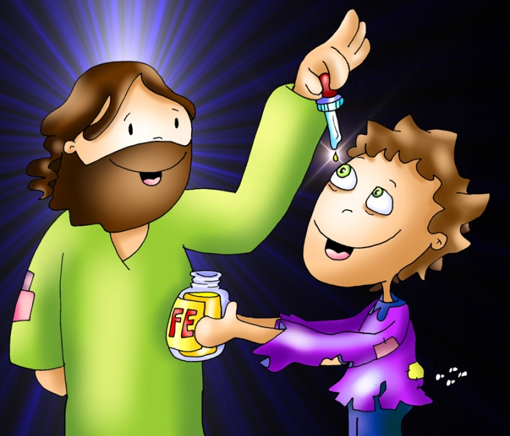

**[](https://www.google.es/search?q=MISA+DE+LAS+FAMILIAS&safe=active&espv=2&biw=1024&bih=653&source=lnms&tbm=isch&sa=X&ved=0CAcQ_AUoAmoVChMI79jkiJHgxwIVAlgUCh21XA5B#imgdii=y47Hm8huAQfEfM:;y47Hm8huAQfEfM:;mPzeXpLuF3PCPM:&imgrc=y47Hm8huAQfEfM:)**

Evangelio

28-octubre-2018

30ºORDINARIO





**JEREMÍAS 31, 7-9:** *Guiaré entre consuelos a los ciegos y a los cojos.*

Esto dice el Señor: «Gritad de alegría por Jacob, regocijaos por la flor de los pueblos; proclamad, alabad y decid: *“¡El Señor ha salvado a su pueblo, ha salvado al resto de Israel!”.* Los traeré del país del norte, los reuniré de los confines de la tierra. Entre ellos habrá ciegos y cojos, lo mismo preñadas que paridas: volverá una enorme multitud.

Vendrán todos llorando y yo los guiaré entre consuelos; los llevaré a torrentes de agua, por camino llano, sin tropiezos. Seré un padre para Israel, Efraín será mi primogénito». *Palabra de Dios.*

**SALMO125R/. El Señor ha estado grande con nosotros, y estamos alegres.**

**HEBREOS 5, 1-6:** *Tú eres sacerdote eterno, según el rito de Melquisedec.*

**MARCOS 10, 46-52:***.**“Rabbuní”, haz que recobre la vista.*

**Narrador:** En aquel tiempo, al salir Jesús de Jericó con sus discípulos y bastante gente, un mendigo ciego, Bartimeo (el hijo de Timeo), estaba sentado al borde del camino pidiendo limosna. Al oír que era Jesús Nazareno, empezó a gritar:

**Bartimeo: *-«Hijo de David, Jesús, ten compasión de mí».***

**Narrador:** Muchos lo increpaban para que se callara. Pero él gritaba más:

**Bartimeo:** *-«Hijo de David, ten compasión de mí».*

**Narrador:** Jesús se detuvo y dijo:

**Jesús:** *-«Llamadlo».*

**Narrador:** Llamaron al ciego, diciéndole:

**Apóstoles:** *-«Ánimo, levántate, que te llama».*

**Narrador:** Soltó el manto, dio un salto y se acercó a Jesús. Jesús le dijo:

**Jesús:** -***«Qué quieres que te haga?».***

**Narrador:** El ciego le contestó:

**Bartimeo: -*«“Rabbuní”, que recobre la vista».***

**Narrador:** Jesús le dijo:

**Jesús:** *-****«Anda, tu fe te ha salvado».***

**Narrador:** Y al momento recobró la vista **y lo seguía** por el camino. **Palabra del Señor.**

***(Narrador- Santiago*** *–* ***Jesús - Juan)***

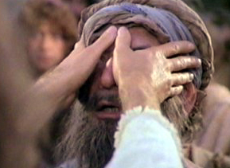

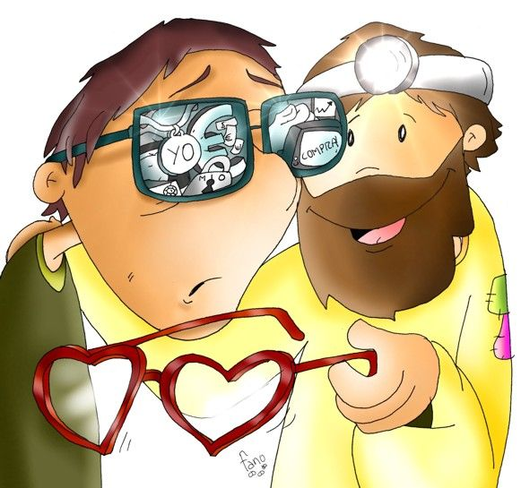



[](https://www.google.es/url?sa=i&rct=j&q=&esrc=s&source=images&cd=&cad=rja&uact=8&ved=2ahUKEwj1_MS2vJzeAhWSz4UKHWbSD08QjRx6BAgBEAU&url=https://paginas.seccionamarilla.com.mx/centro-oftalmologico-de-queretaro/oftalmologo-y-oculista/queretaro/queretaro/-/estrella&psig=AOvVaw2OCBmjabEuJ-sO1kxdZGpF&ust=1540380920827724)

Porque CREO, VEO. Quítame

la venda de los ojos... Y te seguiré.

**1. VER: Los ciegos**

-Podemos partir de un juego. Le vendamos los ojos a uno, le damos varias vueltas alrededor y luego le pedimos que camine algo. Le pedimos que nos cuente lo que ha sentido. Luego le ponemos a alguien que le guie en una fila de obstáculos.

-En el mundo hay muchos ciegos que viven esta experiencia de inseguridad, de miedo a tropezar, de no saber hacia dónde dirigirse. Necesitan un bastón, un perro o un lazarillo. ***¿Qué cosas bellas no pueden ver los ciegos?¿Cómo se sentirán?***

**2**. **JUZGAR: Ver la realidad sin cegueras ni miopías**

-En el evangelio, del domingo descubrimos a **Bartimeo** que al verse ciegobusca remedio en Jesús: está al borde del camino, deja el manto, grita, salta, se deja acompañar y animar, suplica: ***“Jesús, que pueda ver”.*** Jesús le devuelve la vista y le dice: **“*Anda, tu fe te ha curado”.*****Y él le sigue…**

.**¿QUÉ NOS QUIERE DECIR?**

**-¿Que cambio se ha realizado en Bartimeo?** Ha recuperado la vista, puede conocer el rostro de sus padres, de sus hermanos, de sus amigos. Puede ver los colores, las flores, valerse por sí mismo.

-**¿Qué tal andas de vista?** Algunos de nosotrosno tenemos buena vista, acudimos al oculista, nos pone colirio, lentillas o nos opera. Pero hay otras miopías que nos afectan: ser ciegos de conveniencia, no querer ver al que nos necesita, dejarse llevar por la comodidad o el interés… Es **la ceguera de corazón**, la peor ceguera… *Sólo Jesús puede curarte para ver con el corazón.*

**-¿Y la ceguera de la falta de fe?** Hay personas que solo creen lo que ven.El que cree, ve. Ve la realidad con los ojos y con la luz de Jesús, con las gafas del Espíritu. *Solo Jesús puede poner en tus ojos el colirio de la fe.*

***¿Cuáles son tus cegueras? ¿Le dejas curarte? ¿Cómo?***

**3.ACTUAR: Quítame, Jesús, la venda de mis ojos**

-Dialogad que tipo de ceguera tenéis y pedidle a Jesús que quite la venda de tus ojos. Y luego como Bartimeo síguele.

-Jesús resucitado es la luz del mundo. El cirio pascual representa a Jesús resucitado. Encendamos nuestras velitas en el cirio y pidámosle a Jesús que acudamos a él pidiéndole que llene nuestro corazón de luz, que nos ayude a no ser ciegos convencimiento, que nos dé el colirio de la fe para ver la vida con sus ojos.

-Pensad en quienes están al borde del camino (marginados, sin fe) y ved como ayudarles a ver de nuevo. ***¿Qué vamos a hacer?***

